# 第5章　使用配置属性

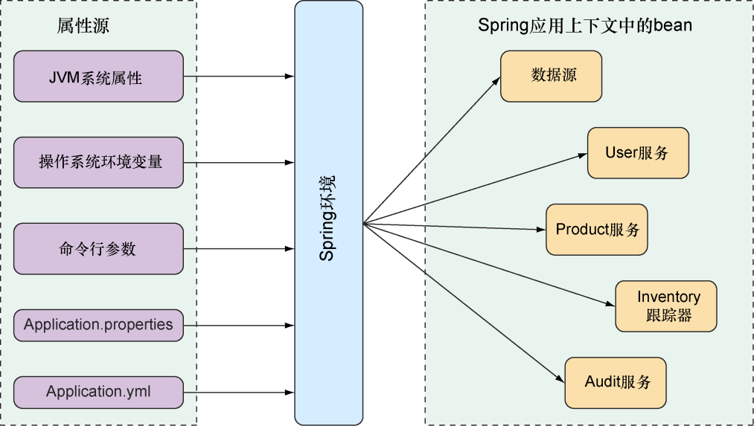

图5.1　Spring环境从各个属性源拉取属性，并让Spring应用上下文中的bean可以使用它们

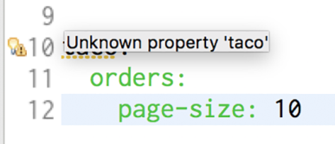

图5.2　缺少配置属性元数据所产生的警告

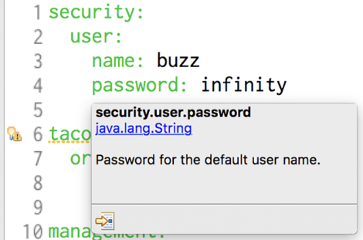

图5.3　Spring Tool Suite中配置属性的悬停文档

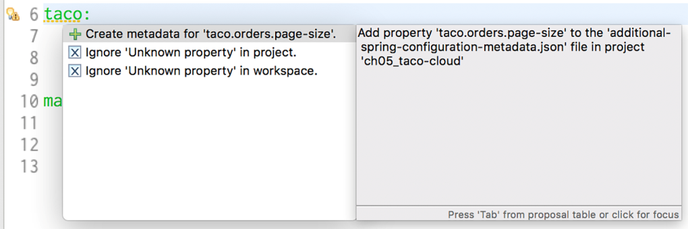

图5.4　在Spring Tool Suite中通过快速修正弹出框创建配置属性

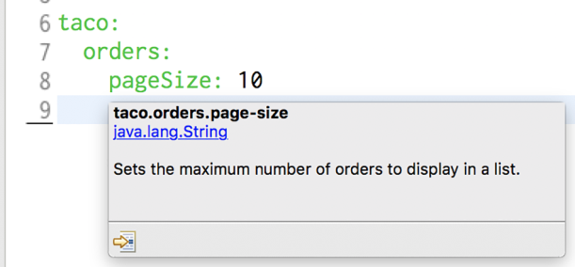

图5.5　自定义配置属性的悬停帮助信息

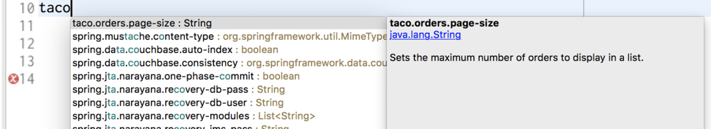

图5.6　配置属性的元数据能够帮助实现属性的自动补全功能